病残儿医学鉴定填报要素

一、主项名称
病残儿医学鉴定
二、子项名称
病残儿医学鉴定
三、事项类型
行政确认
四、办件类型
承诺件
五、数量限制

六、行使层级
市
七、实施主体性质
法定机关
八、行使内容
设区的市级人民政府计划生育行政部门组织医学专家对病残儿进行医学鉴定。
九、通办范围
无
十、物流快递
是
十一、实现“四办”情况
网上办、一次办
十二、预约办理
是
十三、网上支付
否
十四、运行系统
无
十五、投资事项

十六、中介服务
否
十七、权限划分
县级人民政府计划生育行政部门申请医学鉴定，经县级人民政府计划生育行政部门初审同意后，由设区的市级人民政府计划生育行政部门组织医学专家进行医学鉴定。
十八、联办机构

十九、面向用户对象
面向个人
二十、面向个人
个人主题分类：生育收养；
个人人生事件：其他；
个人特定人群：残疾人；
二十一、面向法人

二十二、是否收费
否
二十三、收费方式

二十四、收费依据

二十五、收费标准

二十六、实施依据
《计划生育技术服务管理条例》(2004年12月10日修订，国务院令第309号)第十二条 因生育病残儿要求再生育的，应当向县级人民政府计划生育行政部门申请医学鉴定，经县级人民政府计划生育行政部门初审同意后，由设区的市级人民政府计划生育行政部门组织医学专家进行医学鉴定；当事人对医学鉴定有异议的，可以向省、自治区、直辖市人民政府计划生育行政部门申请再鉴定。省、自治区、直辖市人民政府计划生育行政部门组织的医学鉴定为终局鉴定。具体办法由国务院计划生育行政部门会同国务院卫生行政部门制定。《病残儿医学鉴定管理办法》(2002年1月18日发布施行，国家计划生育委员会令第7号)第五条第二款 省、设区的市级计划生育行政部门负责辖区内病残儿医学鉴定的组织实施、管理和监督工作。
二十七、申请条件
凡认为其子女有明显伤残或患有严重疾病，符合法律、法规规定条件，要求安排再生育的，均可申请病残儿医学鉴定。
二十八、办理流程
(1)申请：申请人通过政务服务网、移动端和实体大厅进行事项的申请，提交有关申请材料和反映真实情况，并对其申请材料实质内容的真实性负责。
(2)受理：工作人员通过窗口或河南政务服务网接收申报材料，所交材料不齐全或不符合法定要求的，一次性告知。如所交材料存在可以当场更正的错误，申请人可当场更正。如所交材料齐全，应当场做出是否受理决定，并签发《受理通知书》或《不予受理通知书》。
(3)审查：在受理申报材料后，由办理处室对内容进行审查。如有必要，启动特殊环节进行辅助审查。
(4)决定：在办理处室审查完成后，实施部门应在承诺时限内作出是否同意申请事项的决定。作出准予审批(办理)决定的，签发审批办理结果；作出不予审批(办理)决定的，签发《不予审批(办理)告知单》。
(5)送达：实施机关作出决定当日应通知申请人，及时向申请人颁发、送达审批服务事项办理结果。
二十九、入驻办事大厅方式
收办分离式
三十、申报网址名称
河南政务服务网
三十一、申报网址
http://www.hnzwfw.gov.cn
三十二、申请方式
1.窗口受理；2.网上申请和预审，窗口纸质材料收件受理；到窗口最多次数：1次
三十三、特殊环节配置
特殊环节名称：专家论证(专家评审)
特殊环节时限：20
设定依据：《病残儿医学鉴定管理办法》（中华人民共和国国家计划生育委员会令第7号）第十五条：“设区的市级计划生育行政部门根据情况半年或一年组织一次鉴定。”第十八条：“省级计划生育行政部门根据情况定期对申请再鉴定者组织鉴定。省级鉴定为终局鉴定。”
三十四、承诺时限
20
三十五、承诺时限说明
承诺时间不包含专家论证(专家评审)所需要的时间
三十六、法定时限
30
三十七、法定时限说明
《病残儿医学鉴定管理办法》(2002年1月18日发布施行，国家计划生育委员会令第7号)第十四条：“县级计划生育行政部门负责审查申请鉴定的材料是否完备和真实可靠，并签署意见，加盖公章，于鉴定日前30个工作日将所有材料上报设区的市级计划生育行政部门。”第十九条：“省级或设区的市级计划生育行政部门将鉴定结果以书面形式于30个工作日内逐级通知县级计划生育行政部门及申请鉴定者。”
三十八、受理时间说明
各地市，直管县，县（市、区）自行填写
三十九、办理结果
批文
四十、办理结果领取方式
申请对象窗口领取
邮递办理结果
四十一、办理结果名称
病残儿医学鉴定结论通知书
四十二、结果获取说明
现场领取的，领取人需携带有效身份证和受理通知单。
四十三、结果样本
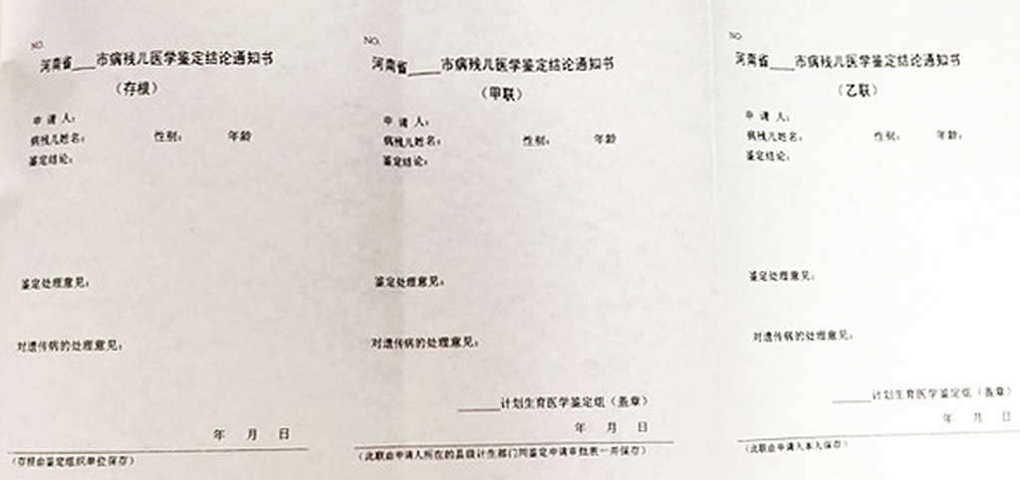

四十四、受理地址
各地市，直管县，县（市、区）自行填写
四十五、交通指引
各地市，直管县，县（市、区）自行填写
四十六、办公时间
各地市，直管县，县（市、区）自行填写
四十七、主办处室
各地市，直管县，县（市、区）自行填写
四十八、会办处室
各地市，直管县，县（市、区）自行填写
四十九、实施主体
各地市，直管县，县（市、区）自行填写
五十、监督投诉
各地市，直管县，县（市、区）自行填写
五十一、联系电话
各地市，直管县，县（市、区）自行填写
五十二、窗口描述
各地市，直管县，县（市、区）自行填写
五十三、备注信息
无
五十四、纸质申请材料接收方式
窗口受理
五十五、申请材料
1、《河南省病残儿医学鉴定申请表》2份；
2、省级病残儿鉴定申请表(一)或省级病残儿鉴定申请表(二)；
3、患儿户口档案资料；
4、患儿病历、疾病诊治档案；
5、患儿二寸照片、患儿与父母近期合影二寸照片；
6、授权委托书。
五十六、办理流程

